Лабораторная работа 10

Упражнение 1 в ООП: создание класса Vehicle с атрибутами max_speed и mileage instance
Ссылки:
- Классы и объекты в Python
- Переменные экземпляра в Python

Упражнение 2 в ООП: создание класса Vehicle без каких-либо переменных и методов

Упражнение 3 в ООП: создайте дочерний класс Bus, который унаследует все переменные и методы класса Vehicle.
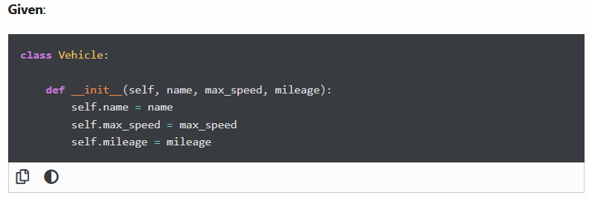

Упражнение 4 в ООП: наследование классов
Дано:
Создайте класс Bus, унаследованный от класса Vehicle. Задайте аргументу емкости Bus.seating_capacity () значение по умолчанию 50.
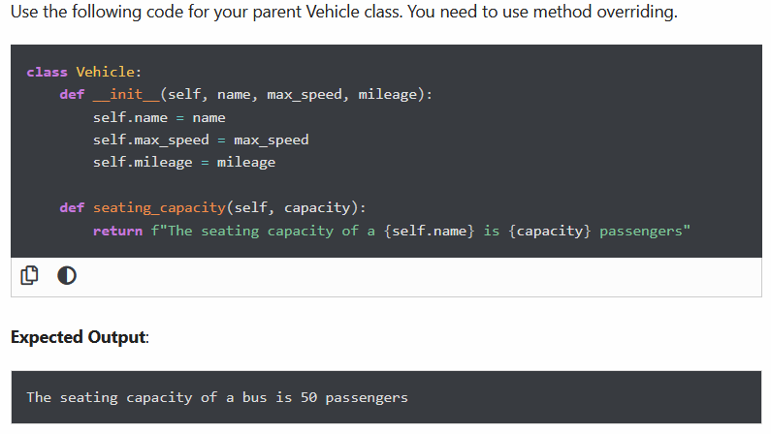

Упражнение 5 в ООП: определите свойство, которое должно иметь одинаковое значение для каждого экземпляра класса
Определите атрибут «color» класса со значением по умолчанию white, т.е. каждая машина должна быть белого цвета.
Используйте следующий код для этого упражнения.
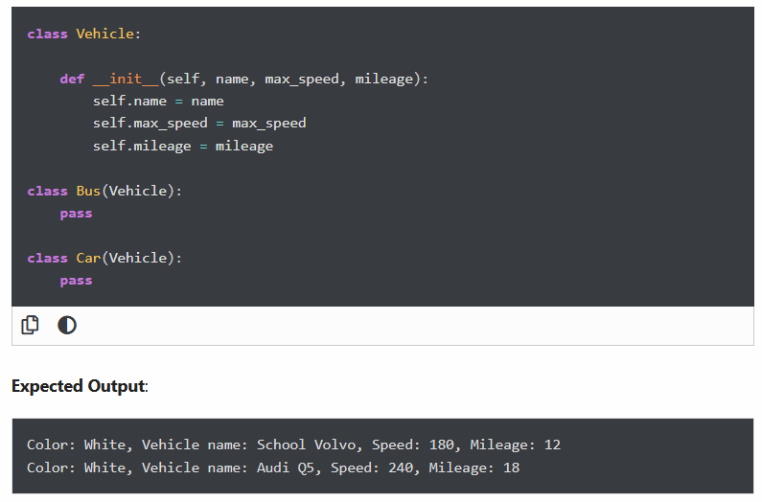

Упражнение 6 в ООП: наследование классов
Дано:
Создайте дочерний класс Bus, унаследованный от класса Vehicle. Стоимость проезда по умолчанию для любого транспортного средства составляет seating capacity * 100. Если Vehicle — это Bus, нам нужно добавить дополнительные 10% к полному тарифу в качестве платы за обслуживание. Таким образом, общая стоимость проезда для экземпляра автобуса станет final amount = total fare + 10% of the total fare.
Примечание. Вместимость автобуса – 50 человек. Поэтому окончательная сумма тарифа должна быть 5500. Вам необходимо переопределить метод fare () класса Vehicle в классе Bus.
Используйте следующий код для родительского класса Vehicle. Нам нужно получить доступ к родительскому классу из метода дочернего класса.
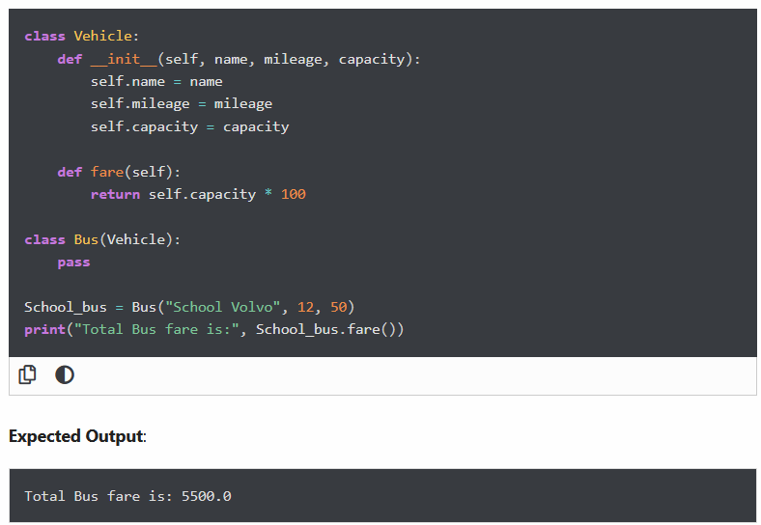

Упражнение 7 в ООП: определение класса, к которому принадлежит данный объект Bus (проверка типа объекта)
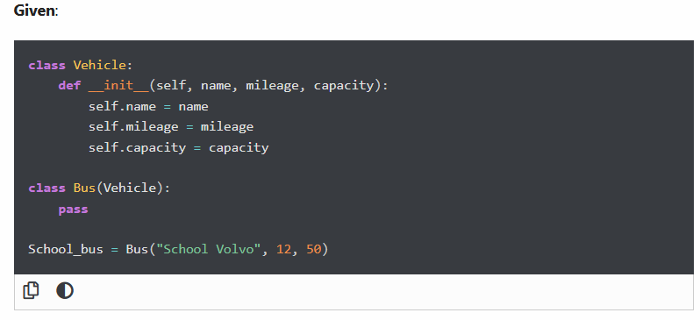

Упражнение 8 ООП: определите, является ли School_bus также экземпляром класса Vehicle
